SIPEI |  | Sistema de Predicción  Estadística de Inmisión
integración en medas

ÍNDICE

1. Entorno pc sipei(EF036594) 4
1.1. descripción 4
1.2. estructura de directorios 4
1.2.1. D:\conexión 4
1.2.2. D:\prediccion_nl 5
1.2.3. D:\programas 6
1.2.4. D:\SIPEI 9
2. ¿Qué es r? 14
2.1. descarga de R 15
2.2. iNSTALACIÓN de R 19
2.3. Instalación de paquetes 25

1. Entorno pc sipei(EF036594)

1.1. descripción
Con la puesta en funcionamiento de este equipo se centraliza la ejecución de todos los procesos, tanto la conexión con el servidor de MEDAS como los de predicción.
Se tiene así ahora todo en el mismo equipo, aunque se afianza la división del proyecto en los módulos de Conexión, Predicción y Visualización.

El equipo tiene las siguientes características:

- Model Dell OPTIPLEX 755.
- Procesador Intel® Core™2 Duo E6550 2,33GHz con 2GB de RAM.
- Disco duro con dos particiones: “Disco local (C:)” de 8GB y “DATOS (D:)” de 65GB.
- S.O. Windows XP Profesional SP2.
- Se ha deshabilitado el Firewall de Windows, que daba problemas con la conexión, y se ha instalado el ZoneAlarm Pro 7.0.
- Se ha instalado la versión 2.9.2 de R en “C:\Archivos de programa\R”, prescindiendo de la subcarpeta con la versión que sugiere por defecto la instalación para no tener que cambiar las rutas de los accesos directos y los .bat si se cambia la versión posteriormente.

1.2. estructura de directorios
En PC SIPEI se usó la semilla D:\ , en el caso de que se cambie hay que determinar la ruta adecuada.

D:\conexión
Contiene los archivos que se utilizan para realizar la conexión con el servidor de MEDAS:
- conecta_medas.txt
- Conexion_MEDAS.bat
- Conexion_MEDAS.R

D:\prediccion_nl
Contiene los archivos que utilizará el programa de visualización VPR INM 2007 y son generados por los procesos programados en R, que están en continua ejecución.
Para el correcto funcionamiento del programa de visualización es imprescindible que esta carpeta esté compartida y accesible para todos aquellos equipos que tengan instalado el citado programa.

Se indican a continuación los archivos que contiene esta carpeta (donde se utilizará la notación “XX” para representar el código de cada estación automática de medición y “dd”, “mm” y “aa” para los dos dígitos del día, mes y año, respectivamente):
- EmccHisMddmm.aa
- EmHisMddmm.aa
- InHisMddmm.aa
- MeHisMddmm.aa
- min_XX.dat
- prd_ddmm.aa
- PredHisMddmm.aa

- ClasHisMddmm.aa
- clasifM.dat
- emisionM.dat
- meteorologiaM.dat
- pai_NOx.dat
- pai_NOx_TGI.dat
- pai_NOx_TGII.dat
- pai_Par.dat
- pai_Par_TGI.dat
- pai_Par_TGII.dat
- pai_SO2.dat
- pai_SO2_TGI.dat
- pai_SO2_TGII.dat
- PRE0.SUP
- PRE1.SUP
- pred_actM.dat

- aspo02.bmp
- estilos.sty
- Inmision.mdb
- limite_leg.dat
- niveles.lvl
- perfil.del

D:\programas
Contiene las siguientes carpetas:
- ArchivosR
Programas en R actuales que estarán en uso y ejecución.
- x_medas
Datos minutales actuales.
- x_nl
Datos cincominutales y de periodos actuales.

D:\programas\ArchivosR

Contiene las siguientes carpetas y archivos:
- medas_5min
Que contiene los archivos configuracion.txt, leeme.txt, MEDAS_5min.R, periodos.R, sources.bat y sources.R.
- pai_central
Que contiene los archivos leeme.txt, pai_central.R, sources.bat y sources.R.
- pai_ciclo
Que contiene los archivos leeme.txt, pai_ciclo.R, sources.bat y sources.R.
- pred_esp
Que contiene los archivos leeme.txt, sources.bat, sources.R y Supinm.R.
- pred_medas_min
Que contiene los archivos configuracion.txt, Fuente_episodio.R, leeme.txt, pred--.R, pred_binaria.R, pred_medas_min.R, prediccion.R, sources.bat y sources.R.

- alarma_calc.R
- funciones_comunes.R
- leer_datos.R

En cada una de las cinco carpetas existe un proceso denominado “sources.R” que tiene que estar en ejecución permanentemente.
Se ejecutarán en el siguiente orden (preferiblemente): pred_medas_min, medas_5min, pai_central, pai_ciclo y pred_esp.

Los archivos “leer_datos.R”, “MEDAS_5min.R” y “pred_medas_min.R” serán los que cambien cuando empiecen a recibirse las variables del MEDAS que faltan.

D:\programas\x_medas

Contiene una carpeta denominada “conf” con las siguientes carpetas y archivos:
- MathisNOx_MH
Que contiene los archivos MatHiXX.dat de NO_{x}.
- MathisSO2_MH
Que contiene los archivos MatHiXX.dat de SO₂.
- NOx_FONDO.RData

Además de esta carpeta, contiene los siguientes archivos:
- EmccHisMddmm.aa
- EmHisMddmm.aa
- InHisMddmm.aa
- MeHisMddmm.aa
- min_XX.dat
- PredHisMddmm.aa
- predSMXX.dat

- ClasHisMddmm.aa
- clasifM.dat
- emisionccM.dat
- emisionM.dat
- meteorologiaM.dat
- min.dat
- PRE0.SUP
- PRE1.SUP
- pred_actM.dat
donde se utiliza la notación “XX” para representar el código de cada estación automática de medición y “dd”, “mm” y “aa” para los dos dígitos del día, mes y año, respectivamente.

D:\programas\x_nl
Contiene las siguientes carpetas:
- fechaPAI_central
Que contiene los archivos fechaPAI_NOx.dat, fechaPAI_Par.dat, fechaPAI_SO2.dat y “Modelo de fechaPAI.dat”.
- fechaPAI_ciclo
Que contiene los archivos fechaPAI_NOx_TGI.dat, fechaPAI_NOx_TGII.dat, fechaPAI_Par_TGI.dat, fechaPAI_Par_TGII.dat, fechaPAI_SO2_TGI.dat, fechaPAI_SO2_TGII.dat y “Modelo de fechaPAI.dat”.

Además de estas carpetas, contendrá los siguientes archivos:
- 5min.dat
- 5min_XX.dat
- prd_ddmm.aa

- grupos.dat
- gruposcc.dat
- pai_NOx.dat
- pai_NOx_TGI.dat
- pai_NOx_TGII.dat
- pai_Par.dat
- pai_Par_TGI.dat
- pai_Par_TGII.dat
- pai_SO2.dat
- pai_SO2_TGI.dat
- pai_SO2_TGII.dat
- pred_act.dat
donde se utiliza la notación “XX” para representar el código de cada estación automática de medición y “dd”, “mm” y “aa” para los dos dígitos del día, mes y año, respectivamente.

Los archivos “fechaPAI*.dat” contienen las fechas de inicio y fin del periodo PAI. Estas fechas se van actualizando automáticamente pero, en ocasiones, es necesario cambiarlas directamente en los archivos debido a fallos en el sistema o con los cambios horarios.

D:\SIPEI
Contiene las siguientes carpetas:
- Aplicacion
Repositorio de versiones y cambios de los procesos y de la aplicación.
- DATOS
Archivos de datos pasados comprimidos.
- ENDESA
Archivos varios del proyecto.
- Entorno_2006
Archivos correspondientes al momento en que se pararon definitivamente los procesos correspondientes al año 2006 (archivos de PC Nuevo).
- Entorno_2007
Archivos correspondientes al momento en que se pararon los procesos correspondientes al año 2007 en el cambio de PC (archivos de PC Nuevo).
- Entorno_2008
Archivos correspondientes al momento en que se pararon los procesos antes de poner en funcionamiento los preparados para la versión 3.0.0.0 de la aplicación VPR INM 2007 (paso de Prediccion_2007-v.01.07.d a Prediccion_2007-v.01.08).

- Entorno_2009
Archivos correspondientes al momento en que se pararon los procesos antes de implantar los cambios de variables y estaciones en MEDAS (paso de Prediccion_2007-v.01.08 a Prediccion_2007-v.01.09).
- Entorno_2009_2
Archivos correspondientes al momento en que se pararon los procesos antes de poner en funcionamiento los preparados para la versión 3.1.0.0 de la aplicación VPR INM 2007 (paso de Prediccion_2007-v.01.12 a Prediccion_2007-v.01.14).

Además de estas carpetas, contendrá el archivo de instrucciones de funcionamiento:
- SIPEI-Instrucciones_de_funcionamiento-aammdd.doc
donde se utiliza la notación “dd”, “mm” y “aa” para representar los dos dígitos del día, mes y año de actualización del documento, respectivamente

D:\SIPEI\Aplicacion
Repositorio de versiones y cambios de los procesos y de la aplicación.
Contiene dos carpetas: 2006, 2007

D:\SIPEI\DATOS
Se creará un archivo comprimido con los datos de cada mes para los minutales y otro para los cincominutales con el siguiente formato:

- MINmmmaa.zip
Que contendrá los archivos EmccHisMddmm.aa, EmHisMddmm.aa, InHisMddmm.aa, MeHisMddmm.aa y PredHisMddmm.aa.
- 5MINmmmaa.zip
Que contendrá los archivos prd_ddmm.aa.
donde se utiliza la notación “mmm” para representar las tres primeras letras del mes (en minúsculas) y “dd”, “mm” y “aa” para los dos dígitos del día, mes y año, respectivamente.

Los archivos de datos se eliminarán de su ubicación original una vez copiados y comprimidos.

D:\SIPEI\ENDESA
Contiene las carpetas y archivos que se encontraban inicialmente en la carpeta “C:\Documents and Settings\XP\Mis documentos\ENDESA” de PC Nuevo.
Contiene las siguientes carpetas y archivos:
- Recursos
- Presentaciones
- SO2-NOX
- Endesa06-07.ZIP

D:\SIPEI\Entorno_2006
Contiene los archivos correspondientes al momento en que se pararon definitivamente los procesos correspondientes al año 2006 (archivos de PC Nuevo).
Contiene las siguientes carpetas:
- prediccion_nl
Que contiene los archivos que se estaban compartiendo en el momento en que se pararon los procesos.
- programas
Que contiene los archivos y procesos que se estaban utilizando en el momento en que se pararon los procesos.
- SIPEI
Que es la carpeta que se encontraba en el escritorio con los accesos directos.

D:\SIPEI\Entorno_2007
Contiene los archivos correspondientes al momento en que se pararon los procesos correspondientes al año 2007 en el cambio de PC (archivos de PC Nuevo).
Contiene las siguientes carpetas:
- prediccion_nl
Que contiene los archivos que se estaban compartiendo en el momento en que se pararon los procesos.
- programas
Que contiene los archivos y procesos que se estaban utilizando en el momento en que se pararon los procesos.
- SIPEI
Que es la carpeta que se encontraba en el escritorio con los accesos directos.

D:\SIPEI\Entorno_2008
Contiene los archivos correspondientes al momento en que se pararon los procesos antes de poner en funcionamiento los preparados para la versión 3.0.0.0 de la aplicación VPR INM 2007 (paso de Prediccion_2007-v.01.07.d a Prediccion_2007-v.01.08).

Contiene las siguientes carpetas:
- prediccion_nl
Que contiene los archivos que se estaban compartiendo en el momento en que se pararon los procesos.
- programas
Que contiene los archivos y procesos que se estaban utilizando en el momento en que se pararon los procesos.

D:\SIPEI\Entorno_2009
Contiene los archivos correspondientes al momento en que se pararon los procesos antes de implantar los cambios de variables y estaciones en MEDAS.
Contiene las siguientes carpetas:
- prediccion_nl
Que contiene los archivos que se estaban compartiendo en el momento en que se pararon los procesos.
- programas
Que contiene los archivos y procesos que se estaban utilizando en el momento en que se pararon los procesos.

D:\SIPEI\Entorno_2009_2
Contiene los archivos correspondientes al momento en que se pararon los procesos antes de poner en funcionamiento los preparados para la versión 3.1.0.0 de la aplicación VPR INM 2007.

Contiene las siguientes carpetas:
- prediccion_nl
Que contiene los archivos que se estaban compartiendo en el momento en que se pararon los procesos.
- programas
Que contiene los archivos y procesos que se estaban utilizando en el momento en que se pararon los procesos.

D:\Varios
Contiene, entre otras, las siguientes carpetas:
- R
Contiene los archivos necesarios para la instalación de R, incluidos los paquetes que hay que instalar a mayores.
- ZoneAlarm
Contiene el paquete de instalación del Firewall ZoneAlarm.
- Desinfección

- Imp.text
- CCleaner
Contiene el ejecutable del antivirus
- Microsoft Office
Contiene el ejecutable de Microsoft Office 2003
- Dell

¿Qué es r?
Es un entorno para el desarrollo de nuevos métodos de análisis de datos gratuito y dinámico.

R es compatible con cualquier sistema operativo con o sin interfaz gráfica (Linux, MacOS, Windows, AIX, etc) sin importar la potencia del equipo.

Es necesaria la conexión a Internet para instalación, actualización y búsqueda de nuevos procedimientos.
Su fichero instalación ocupa 34 MB y su instalación básica ocupa 50 MB.

2.1. descarga de R
En primer lugar, se descarga R. Para ello se va a la página web
http://www.r-project.org

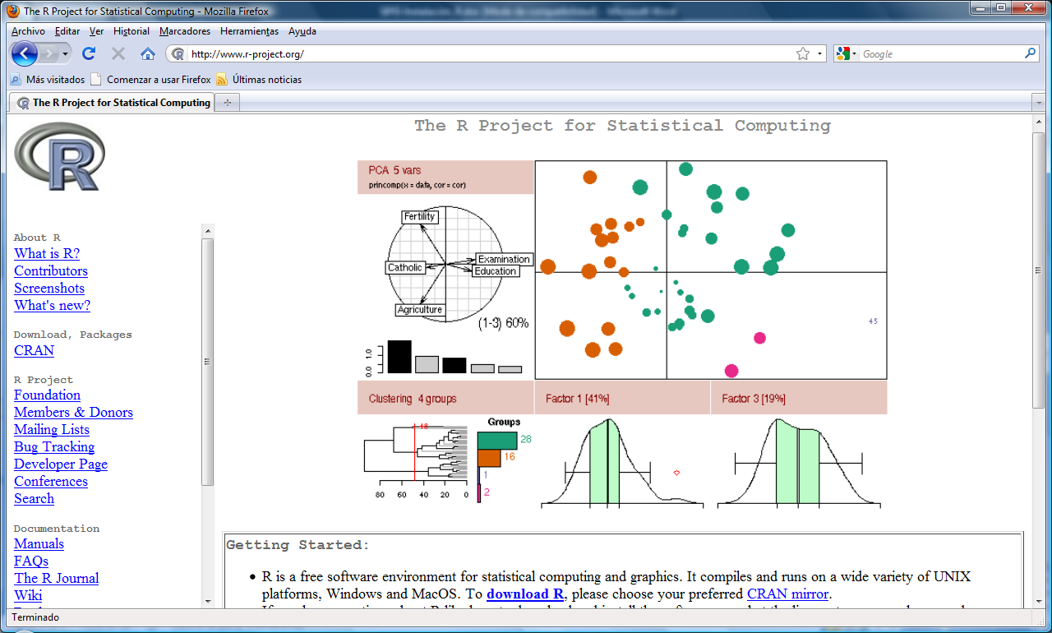

Se clica dónde pone CRAN(a la izquierda):

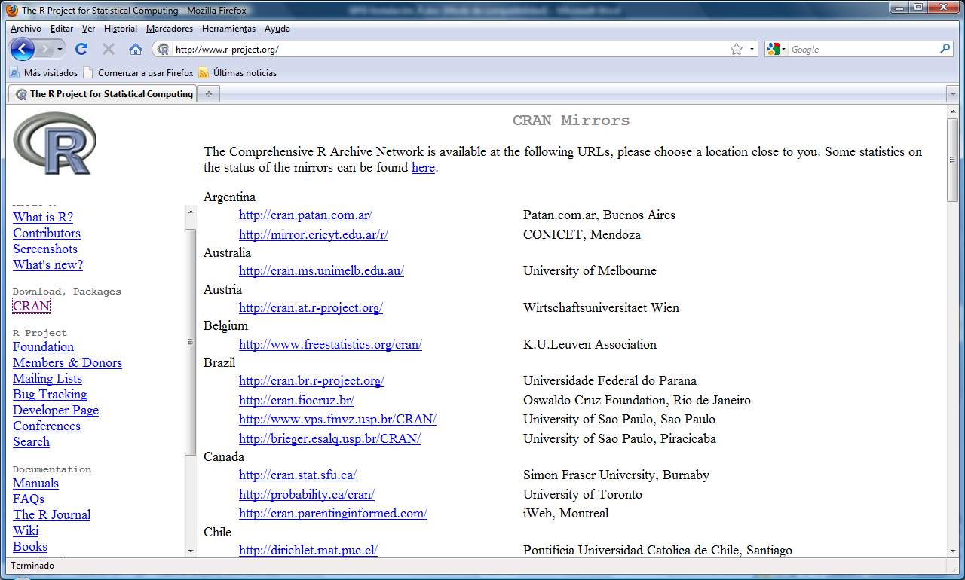

Sirve cualquier enlace, aunque se recomienda el de Francia (Tolouse) o el de España.

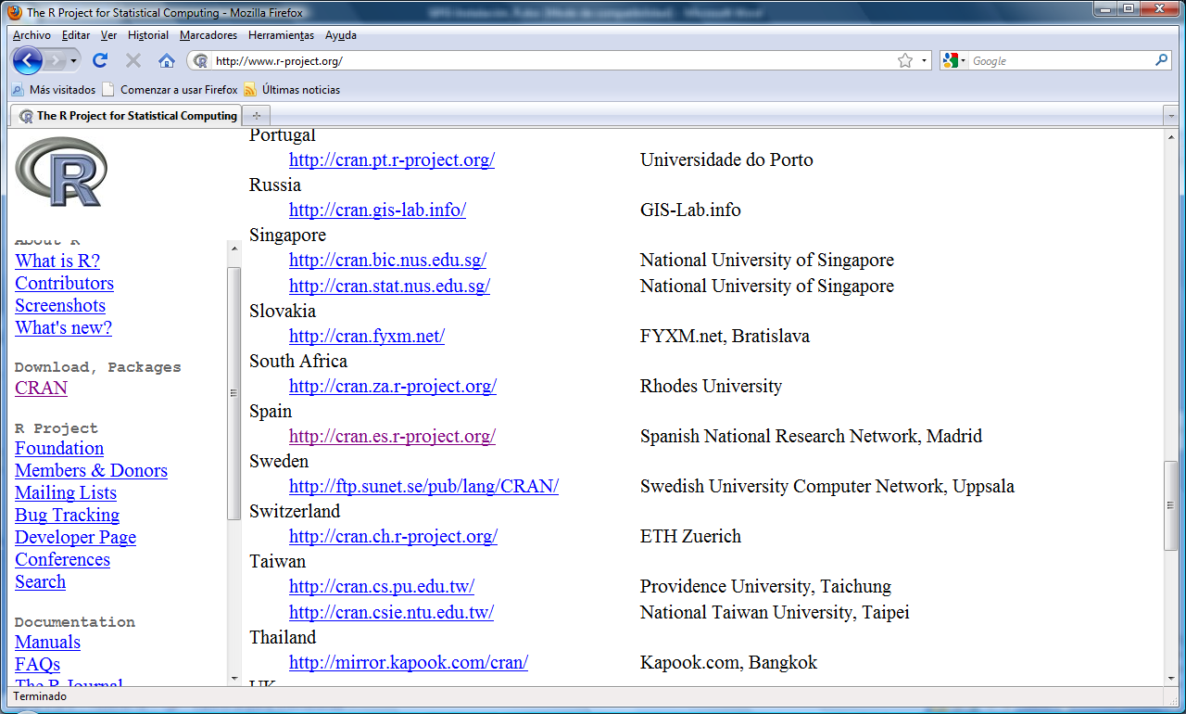

Se hace clic en el enlace:

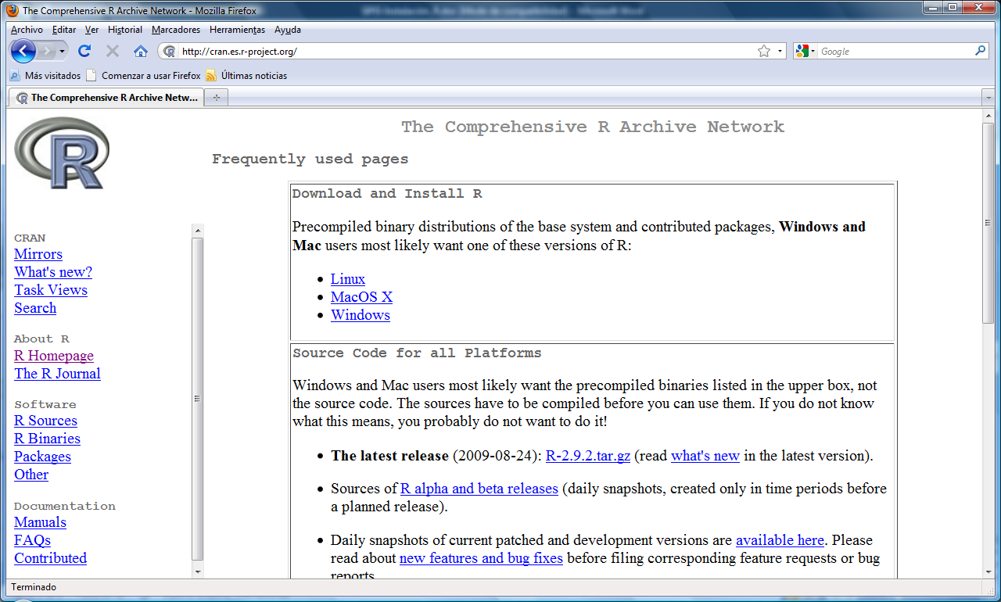

Se hace clic en Windows

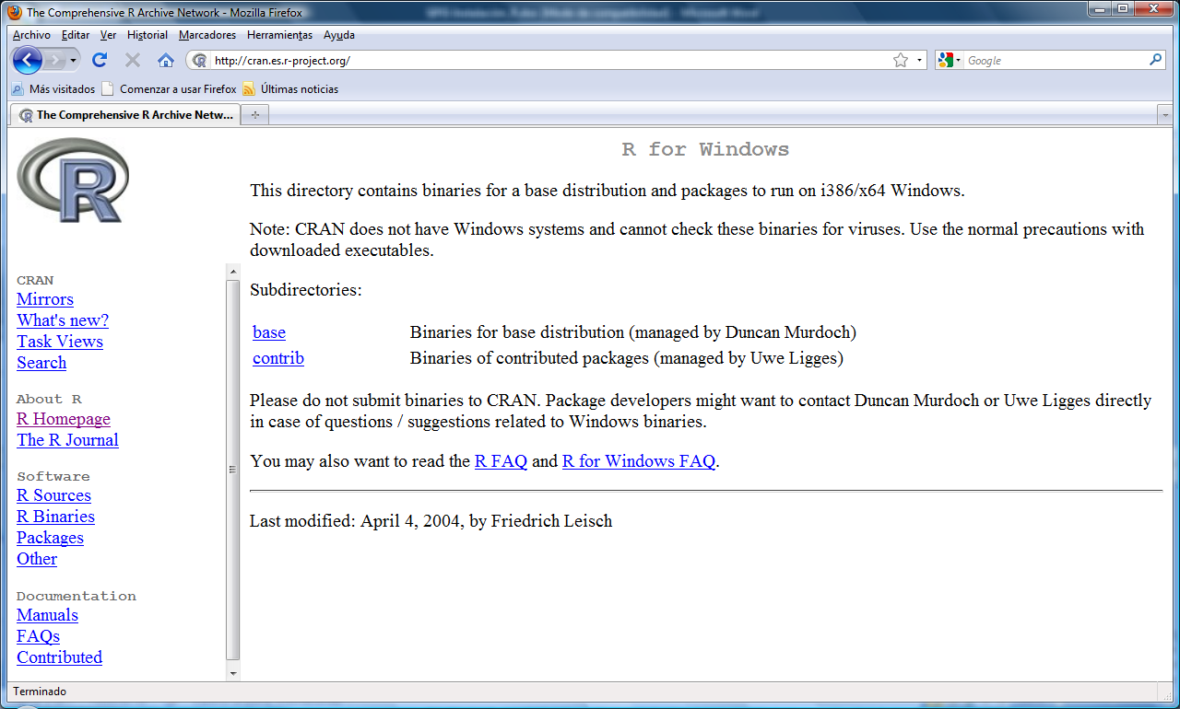

Se hace clic en base

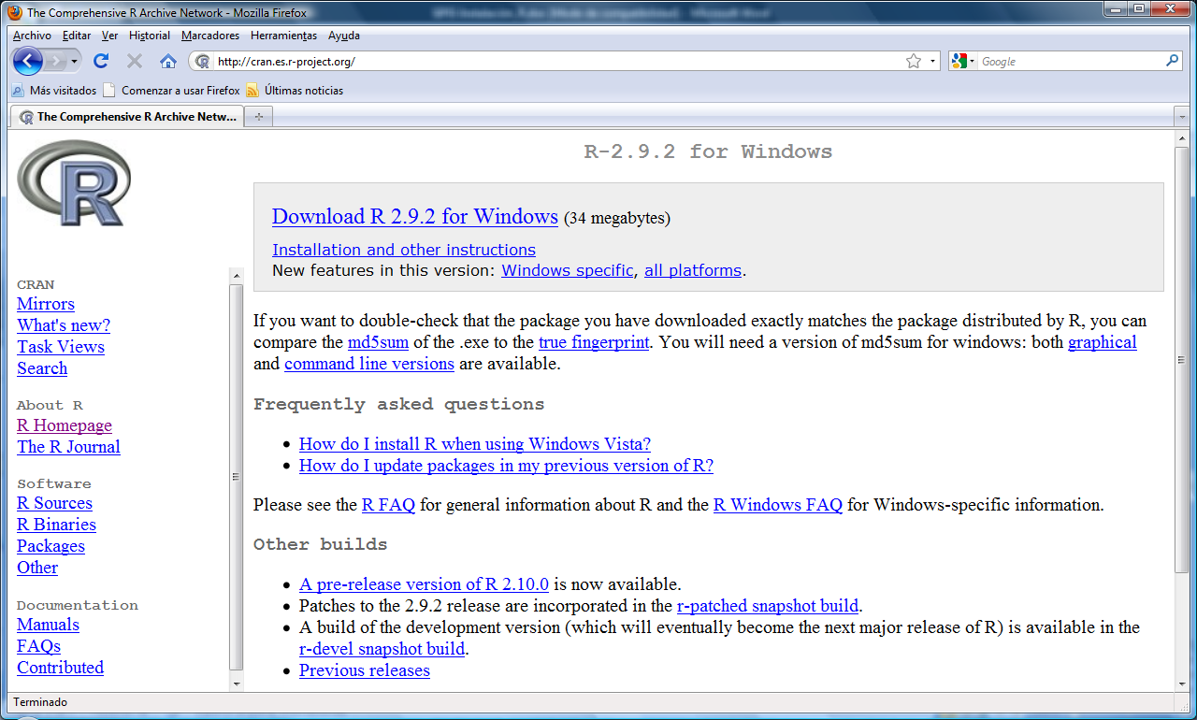

Se clica en Download R 2.9.2 for Windows.
OBSERVACIÓN: Si aparece una version superior a la 2.9.2 se pincha en Previous releases
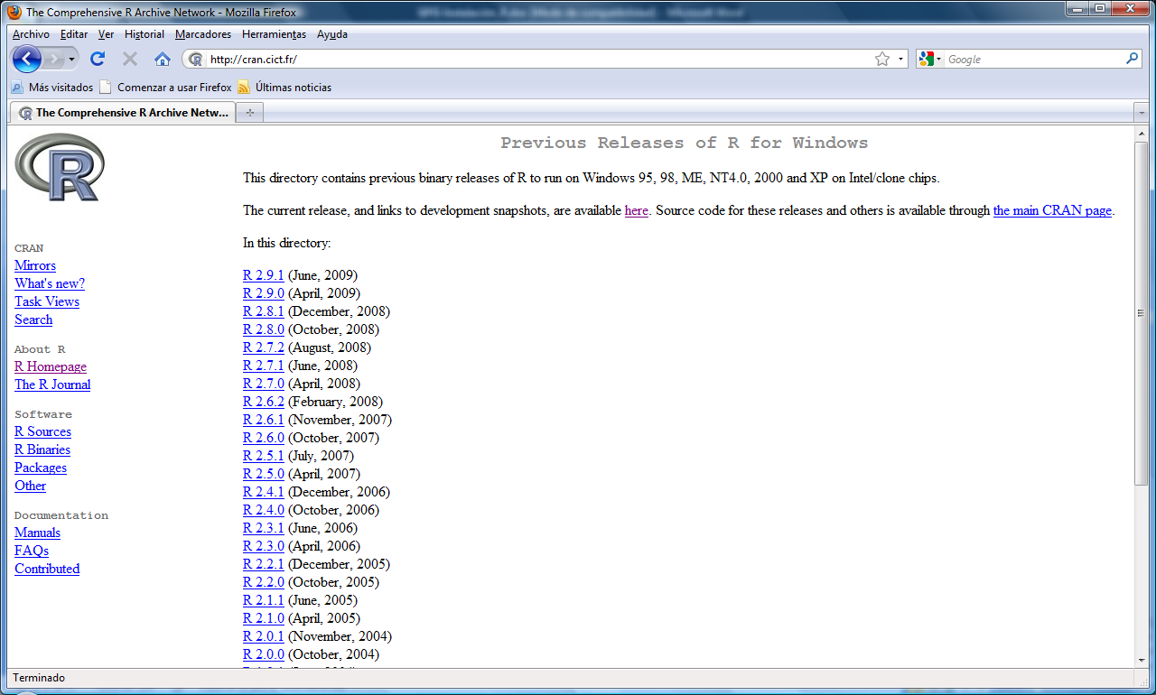

Y aquí se buscaría la versión de R 2.9.2. A continuación, se abriría una nueva ventana y se haría clic en Download R 2.9.2 for Windows.
Cuando se clique en Download R 2.9.2 for Windows se verá lo siguiente:

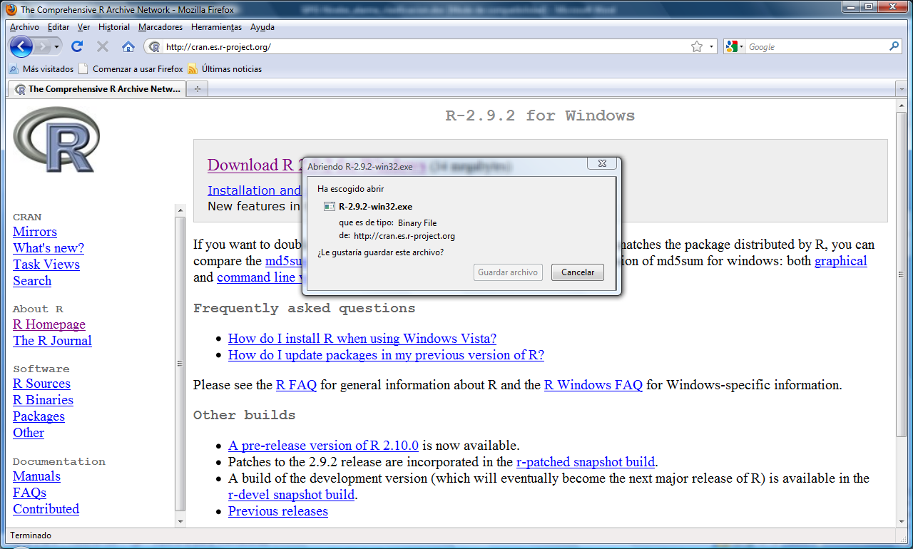

En la ventana pequeña se clica en Guardar (se guarda dónde se quiera).

2.2. iNSTALACIÓN de R
En segundo lugar, se procede a la instalación de R. Se va a donde se haya guardado el ejecutable (R-2.9.2-win32.exe) y se abre.
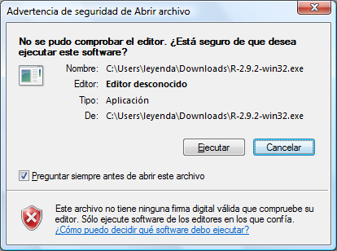

Se hace clic en ejecutar

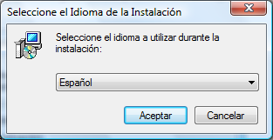

Se hace clic en Aceptar

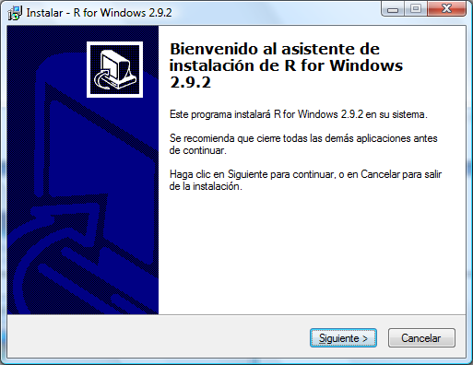
Se hace clic en Siguiente

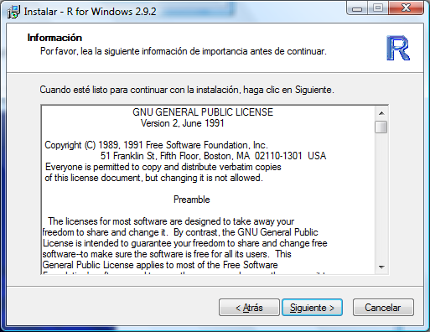

Se hace clic en Siguiente

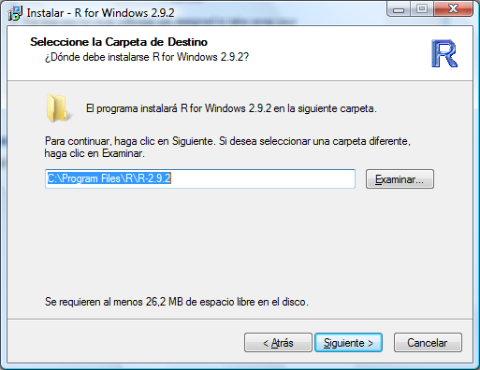

Se deja esa ruta pero se borra el 2.9.2 de tal forma que quede así:
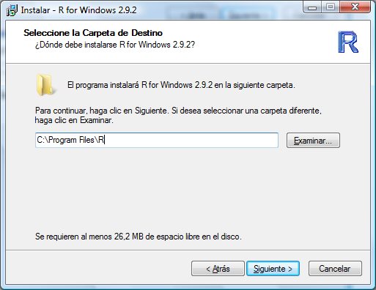

Se hace clic en Siguiente

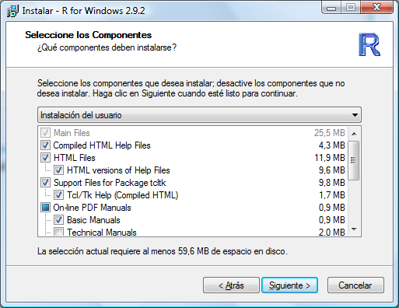

De nuevo, se hace clic en Siguiente

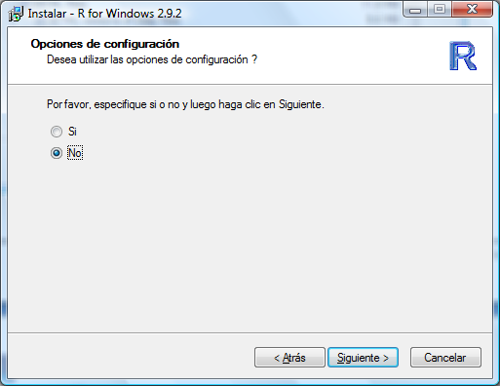

Se hace clic en Siguiente,

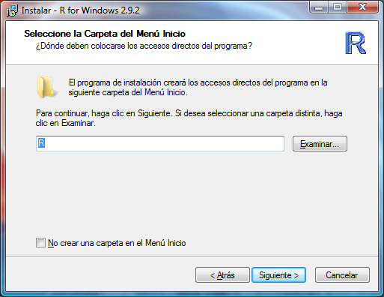

De nuevo, se hace clic en Siguiente

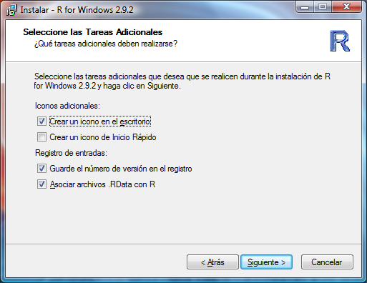

Se vuelve a clicar en Siguiente

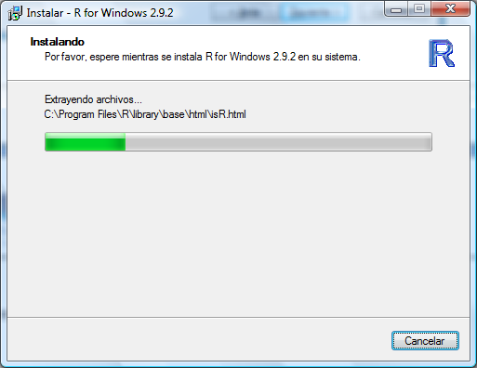

Una vez completada la instalación aparece la siguiente pantalla

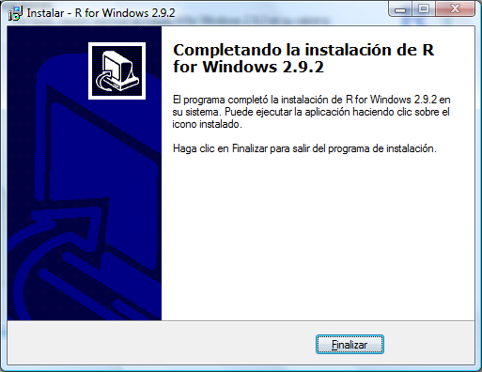

Clicamos en Finalizar y ya hemos concluido la instalación.

2.3. Instalación de paquetes
En el escritorio se hace “doble clic” sobre el icono de R.

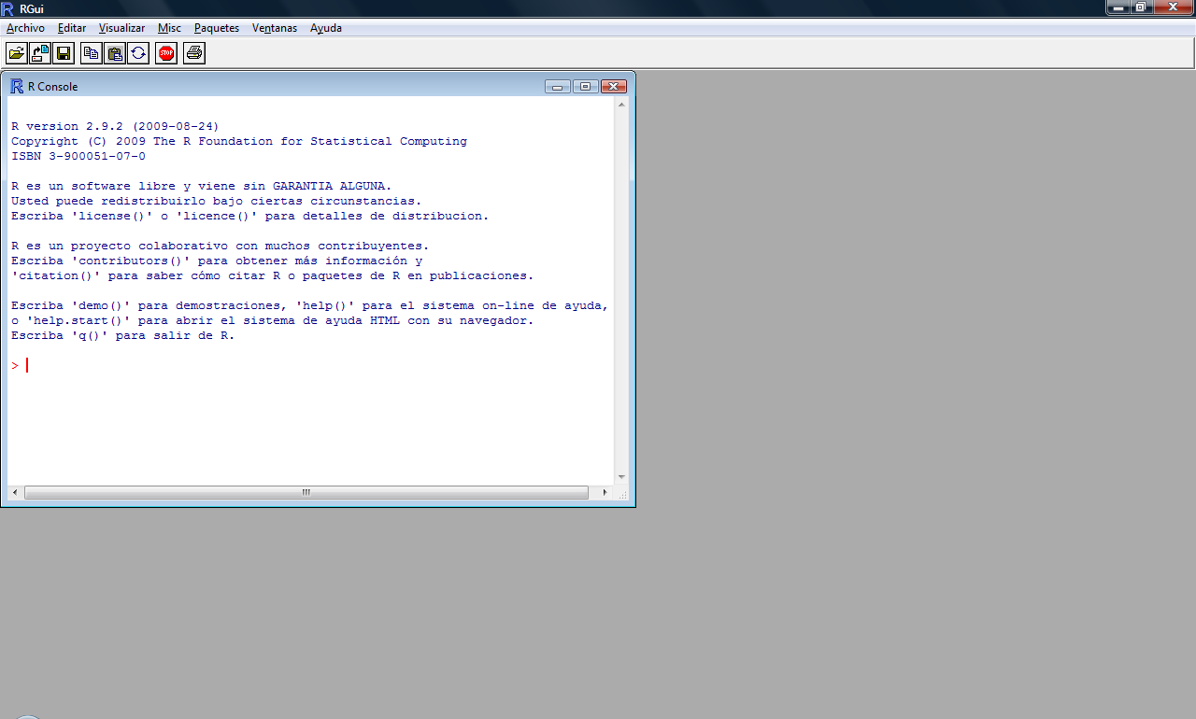

A continuación, se clica en paquetes

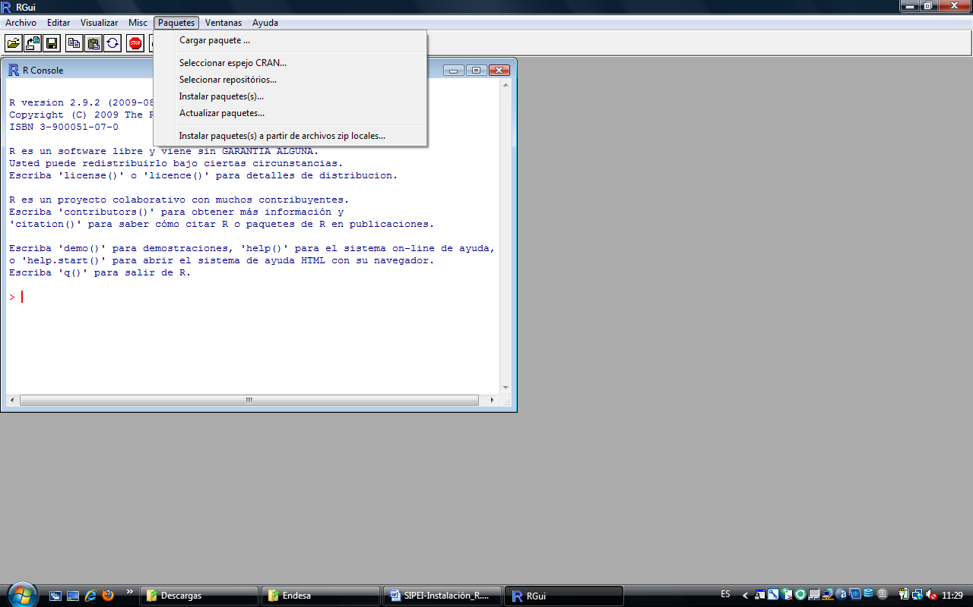
A continuación, se va a “instalar paquetes”

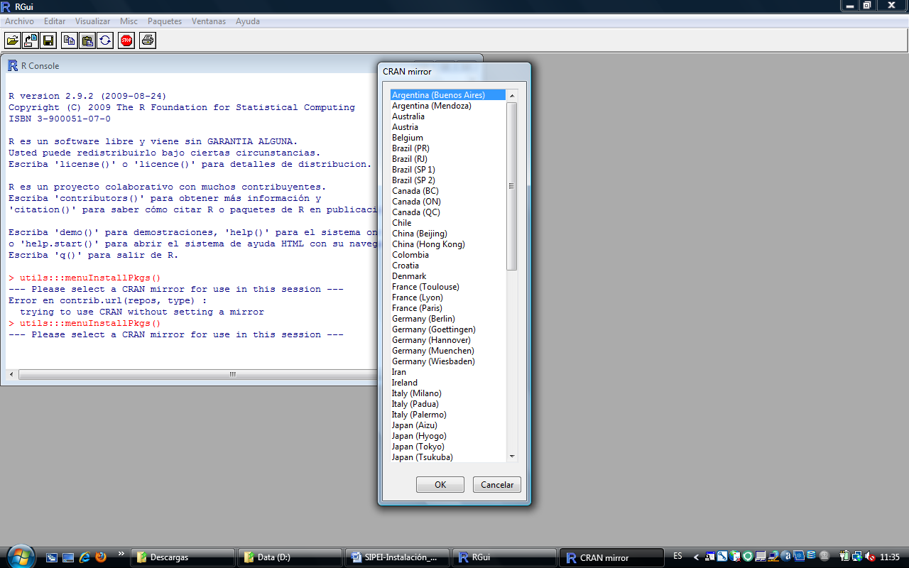

A continuación, se selecciona un país ; se recomienda Francia (Toulouse) o España( vale cualquiera).
Una vez seleccionado, se le da a OK.
OBSEVACIÓN: Si se tiene problemas con el país escogido se selecciona otro.

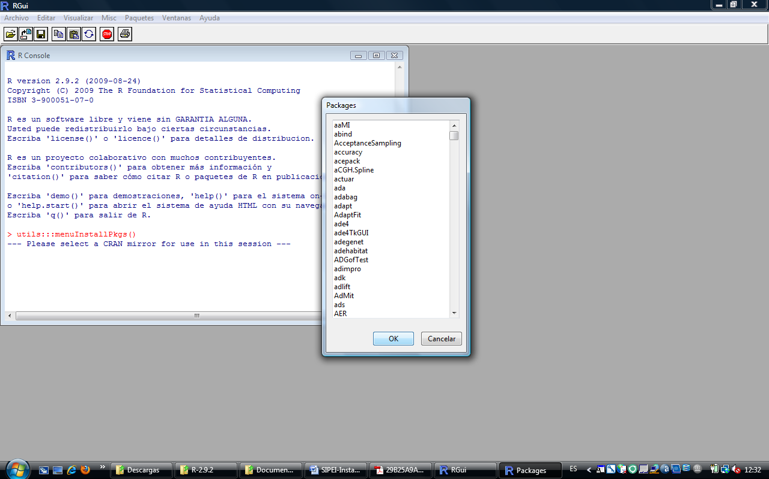
Ahora se instalan los siguientes paquetes: sp, geoR, mgcv y GAMBoost. Los tres últimos son necesarios para los procesos y el primero lo necesita geoR; por ello, si se instalan uno a uno, se hará en este orden sino se seleccionan los cuatro paquetes y se le da a ok.
Para verificar que están bien instalados, vamos a Paquetes, Cargar paquete

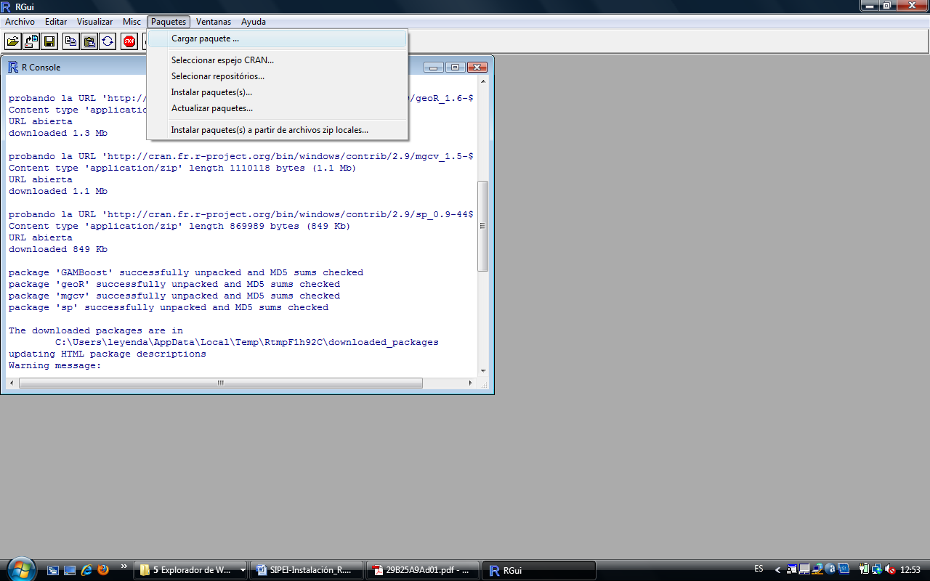

Nos sale una nueva ventana dónde se comprueba que están los 4 paquetes que se acaban de instalar. Una vez comprobado, se hace “clic” en cancelar.
